1.海伦公式 (三角形)
已知三角形的三边长度a,b,c (2*p = a+b+c)
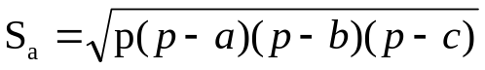

- 海伦公式与四边形面积公式
给定四边形的四边a,b,c,d 其内接四边形的面积
（也是四个边能组成的面积最大的四边形）
（2*p = a+b+c+d）
